,,Šok į tėvų klumpes“
Vilniaus Pavilnio pagrindinės mokyklos 1-10 klasių mokiniai birželio 2 d. prisijungė prie Lietuvos mokinių neformaliojo švietimo centro ketvirtus metus iš eilės inicijuojamos profesinio veiklinimo iniciatyvos „Šok į tėvų klumpes“.
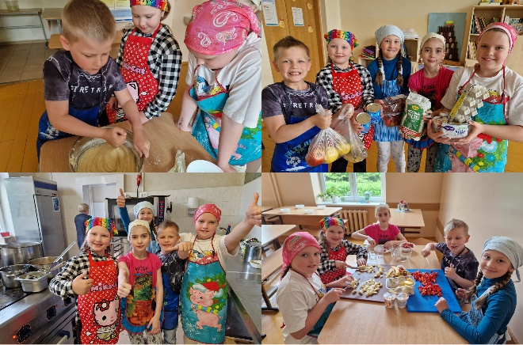
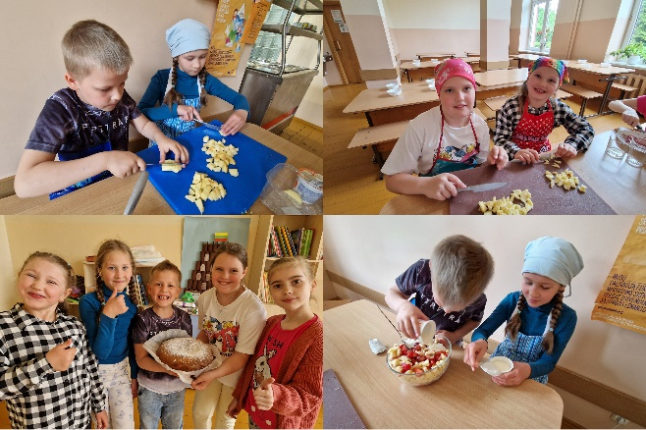
1a ir 3a klasių mokiniams mokyklos valgykloje vyko technologijų ir virėjų integruotos pamokos tema „Pasimatuok virėjo profesiją“. Mokiniai susipažino su šia profesija. Valgyklos virėja mokiniams papasakojo apie tai: kur mokėsi, kokių dalykų, kaip sekėsi mokytis. Ji teigė, kad visos profesijos yra reikalingos ir svarbios, o norint įgyti kokią nors profesiją, reikia gerai mokytis. Mokiniai išsakė savo svajones, kuo jie norėtų būti užaugę. Vėliau vaikams buvo pateikta kūrybinė užduotis. Jie gamino sveikuoliškas salotas ir trapios tešlos pyragą. Vykdydami integruotas veiklas, susitikdami su įvairių profesijų atstovais, mokiniai suvokė, kad kiekvienas darbas yra svarbus ir visuomenei labai reikalingas, o kiekviena profesija reikalauja žinių, mokėjimų, įgūdžių, specialaus pasiruošimo.

1b klasės mokinius aplankė net trys tėvai, kurie mielai papasakojo apie savo profesijas. Vieno iš mokinių mama, supažindino mokinius su savo profesija – dailininkė. Vaikai kartu su dėstytoja guašu tapė paveikslą „Gėlės“. Mokiniai jautėsi kaip tikri menininkai ir kiekvienas sukūrė savo nepakartojamą šedevrą. Kito mokinio mama, supažindino mokinius su stomatologo profesija. Papasakojo apie dantų higieną, parodė ir išmokė vaikus kaip tinkamai prižiūrėti ir valyti dantis. Mokiniai aptarė tokias temas: „Kas kenkia dantukams?“, „Ką reikėtų daryti, kad dantukai būtų sveiki?“, „Kas būna kai iškrenta pieniniai dantys?“, „Jeigu valgysit daug saldumynų, ar dantys bus labai sveiki?“, „Kam reikia lankytis pas dantų gydytoją?“ ir pan. Vaikučiai ant muliažo mokėsi valyti dantis su dantų šepetuku ir dantų siūlu. Paskaita buvo labai naudinga. Galiausiai, trečio mokinio mama, supažindino mokinius su vokiečių kalbos mokytojo profesija. Papasakojo apie dėstytojos profesiją, vaikai žaidžiant išmoko keletą vokiškų žodžių, klausė vokiečių poetų eilėraščių. Mokiniai turėjo galimybę mokytis kalbos per linksmus žaidimus, skaičiuotes ir dainas. Labai patiko įvairiapusiškos užduotėlės, šarados, galvosūkiai vokiečių kalbos užsiėmimuose. Pasirodo, kad mokytis kalbos ne tik naudinga, bet ir linksma. Mokiniai liko sužavėti ir kupini motyvacijos mokytis.

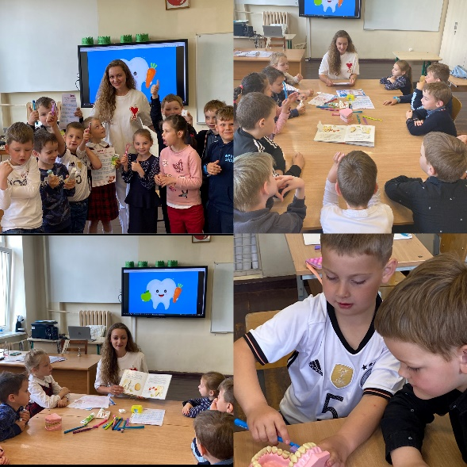
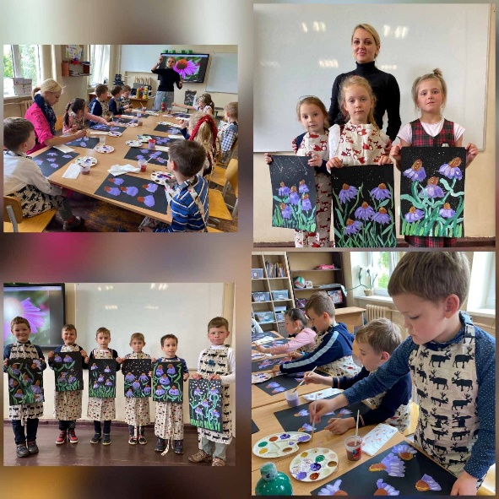

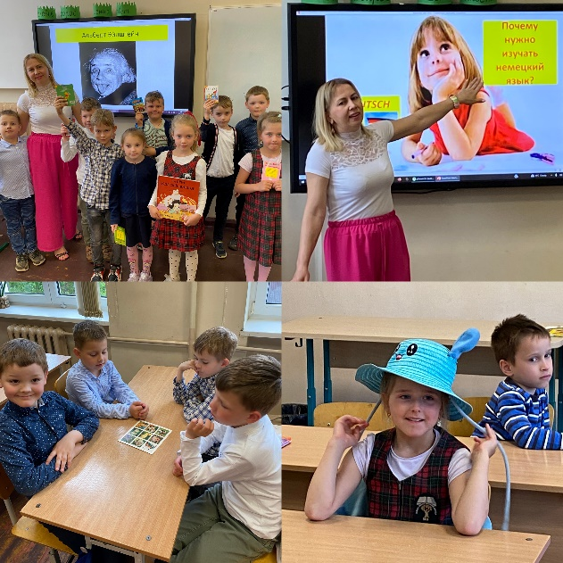

3b klasės mokiniai lankėsi pas Vilniaus apskrities priešgaisrinę gelbėjimo II- ąją komandą. Ekskursijos metu moksleiviai susipažino su ugniagesio gelbėtojo profesija, apžiūrėjo mokymams skirtus maketus, išbandė apsauginę ugniagesio gelbėtojo aprangą ir pamatė įrangą. Mokiniai labai džiaugėsi suteikta galimybe praktiškai susipažinti su ugniagesio specialybe.
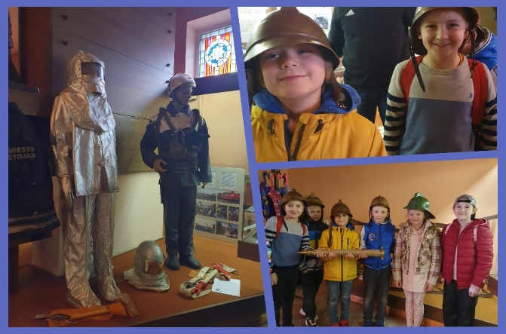

4b klasės vaikams vyko karjeros diena, kurią vedė mokinės mama – nemažą darbo patirtį turinti kirpėja Jekaterina. Pamoka – susipažinimas su profesija labiau priminė viliojantį pasirodymą. Vaikai susipažino su įdomiais profesijos niuansais, ne tik su visu darbo procesu, bet ir galėjo rankose palaikyti darbo įrankius, atlikti kirpėjos judesius lyg kerpant. Per pertrauką buvo surengta smagi fotosesija. Pamokos pabaigoje vaikų laukė žadėta viktorina su nedideliais prizais. Vaikai moterį apipylė klausimais. Pakviestai mamai teko pažadėti tęsinį artimiausiu metu.
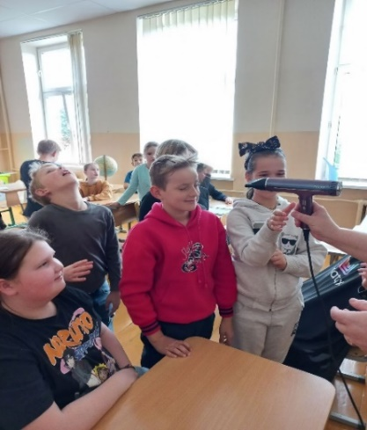
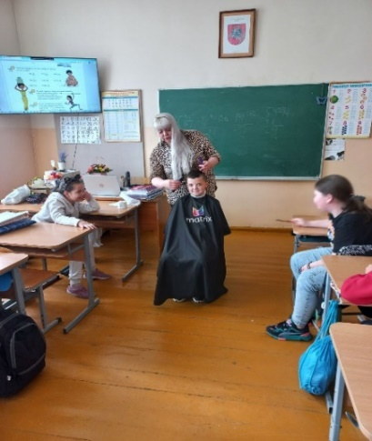

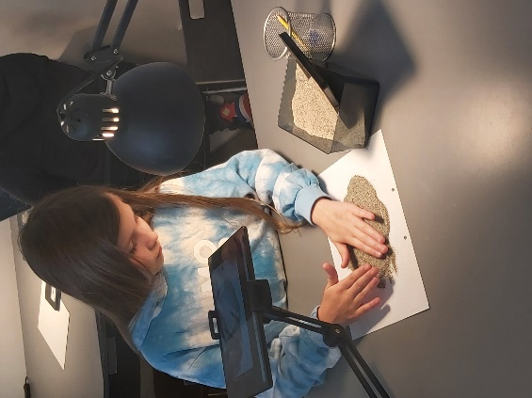
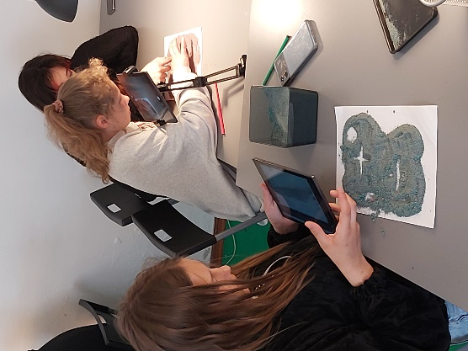
5a, 5b ir 7a klasių mokiniai su savo auklėtojomis lankėsi Lietuvos teatro, muzikos ir kino muziejuje, animacijos studijoje, kur turėjo edukacinį užsiėmimą „Menų sintezė: muzika ir animacija“. Užsiėmimo metu moksleiviai susipažino su video animatorių profesija – turėjo galimybę pabandyti sukurti trumpą animacinį filmuką, naudodami smėlį ir animacijos kūrimo programėlę. Iš pradžių mokiniai išgirdo Mikalojaus Konstantino Čiurlionio – vieno žymiausių lietuvių menininkų, savo kūriniuose siekusio muzikos bei dailės sintezės, nepamirštamą simfoninę poemą „Jūra“. Beklausydami šio kūrinio, mokiniai susipažino su muzikinio pasakojimo bruožais, stebėjo ir aptarė kylančias vaizdines asociacijas, o pasitelkdami video animacijos studijos teikiamas galimybes, muzikos įkvėptus įvaizdžius pabandė paversti savo sukurtų animacinių filmukų siužetu. Pasinėrę į vaizduotės pilną animacinio filmuko kūrimo jūrą, lydimi nuostabių klasikinės muzikos garsų, mokiniai net nepastebėjo, kaip greitai ir turiningai jiems prabėgo laikas.

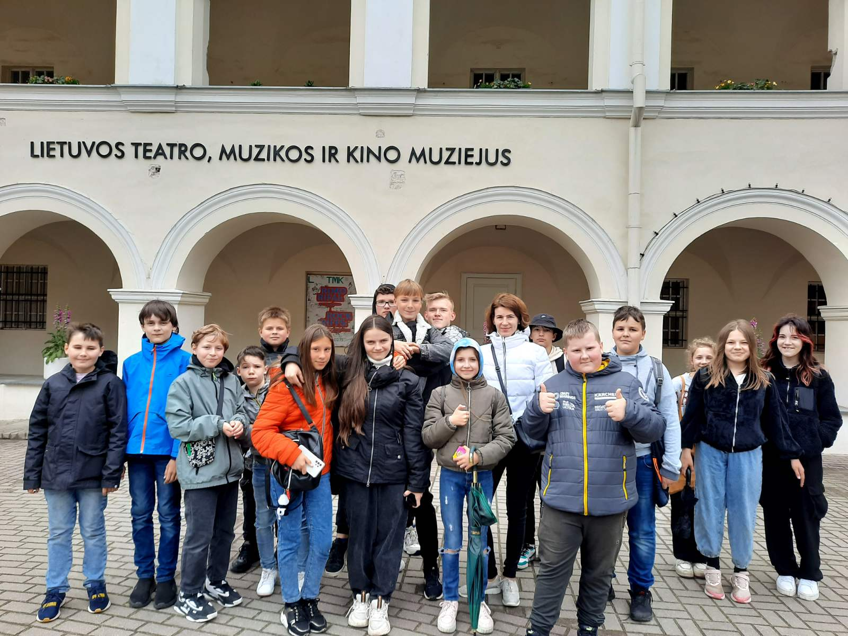

6b klasei karjeros pamoka buvo pravesta mokykloje. Pamokos tema: Kuo būti? Pamokos tikslas: mokinių supažindinimas su skirtingomis pagrindinėmis profesijomis; karjeros planavimas. Kalbėjome apie pagrindinių profesijų - mokytojų, gydytojų, policininkų ir kt. - svarbumą; apie karjeros planavimo žingsnius, apie veiksmų seką, kurią reikia įgyvendinti siekiant karjeros tikslų, kad galėtum gauti trokštamą išsilavinimą ir patinkantį darbą.
7b, 8b klasių mokinius aplankė jų tėvai. Tai nuostabūs ir įdomūs žmonės. Turėjome progą pažinti įvairaus spektro specialybes: nuo grafinio dizaino, svetainių kūrimo, operatoriaus darbo iki vokiečių kalbos filologo specialybės. Kiekvienas iš tėvų buvo pagerbtas. Jie labai stengėsi kuo įdomiau pateikti savo profesijas bei pasidalino praktiškais patarimais. Mokiniai sužinojo daug subtilybių. Laikas bėgo taip greitai ir įdomiai su arbata, kad mes net nepastebėjome, kaip visi tėvai spėjo pasidalinti savo istorijomis apie jų profesijas bei darbovietes. Visi likome labai patenkinti bei laimingi.
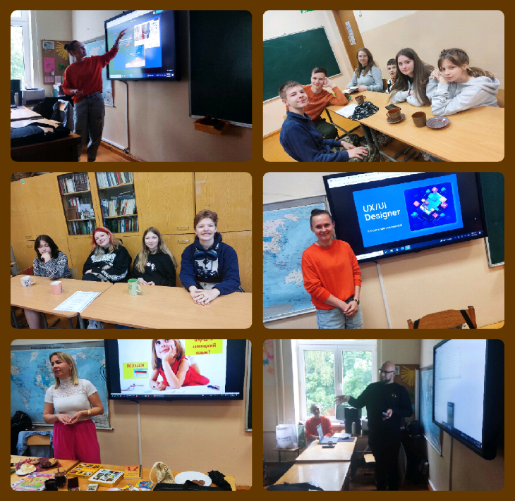

9a ir 10a klasių mokiniai buvo Lietuvos tautodailininkų sąjungos galerijoje bei stiklo ir vitražų galerijoje. Mokiniai susipažino su senovės tautodailininko profesija, manufaktūrų dirbiniais su eksponuoja tradicinių žanrų įvairove: tapyba, grafika, keramika, karpiniais, floristiniais paveikslais, bei šiaudinių ekspozicija. Mums labai pasisekė, nes tuo metu buvo ir karpinių autorė Rasa Rainienė. Ji mums pasakojo, kad tematiką semia iš liaudies folkloro, pasakų, metraščių. Ponia Rasa pasakojo kaip ji ruošiasi darbui, paaiškino kad vieno kirpinio gamyba trunka apie metus ir ilgiau.
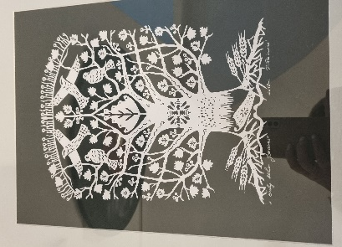
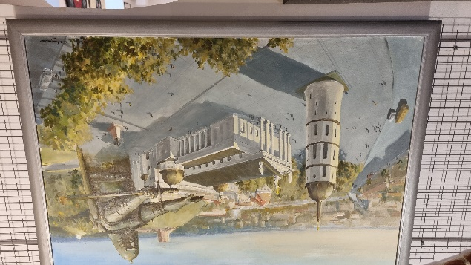

9b ir 10b klasių mokiniai susipažino su McDonald‘s restorano darbu. Šį kartą 10b klasės mokinė Y. Rusalova papasakojo mokiniams nuo ko reikia pradėti norint susirasti darbą. Taip pat paaiškino, kokie yra restorano darbuotojo ypatumai. Ylyzaveta pademonstravo koks yra jos darbo pobūdis (darbas virtuvėje, įrangos ir patalpų valymo, smulkūs krovos darbai). Paskaitos – pamokos metu pademonstravo ir kaip gaminamas BigMac mėsainis. Po paskaitos mokiniai degustavo restorano maistą.
